**BASIC LOCAL FILE INCLUSION WRİTE-UP**

Bu yazımda sizlere Hackviser platformu üzerinde bulunan Web Lab kısmı altında File Inclusion zafiyetinin Basic Local File Inclusion labının çözümünü anlatacağım.

**SENARYO:** Bu laboratuvar, sistem içerisindeki yerel dosyalara izinsiz erişmeye yol açan Local File Inclusion(LFI) zafiyeti içerir.

Web uygulamasında karşınıza gelen 404 hata sayfasının içeriği, URL'de yer alan "page" parametresinde bulunan yoldan getirilmektedir. "page" parametresini değiştirerek, sistemdeki diğer dosyalara erişebilirsiniz.

/etc/passwd dosyasına son eklenen kullanıcının kullanıcı adı nedir?

**ÇÖZÜM:**

*LFI: LOCAL FILE INCLUSION, normal şartlarda görülmemesi gereken dosyaların görülmesidir. Genelde yaygın olarak URL üzerinden yapılan işlemler ile olur.*

Sitemize giriş yapıyoruz.

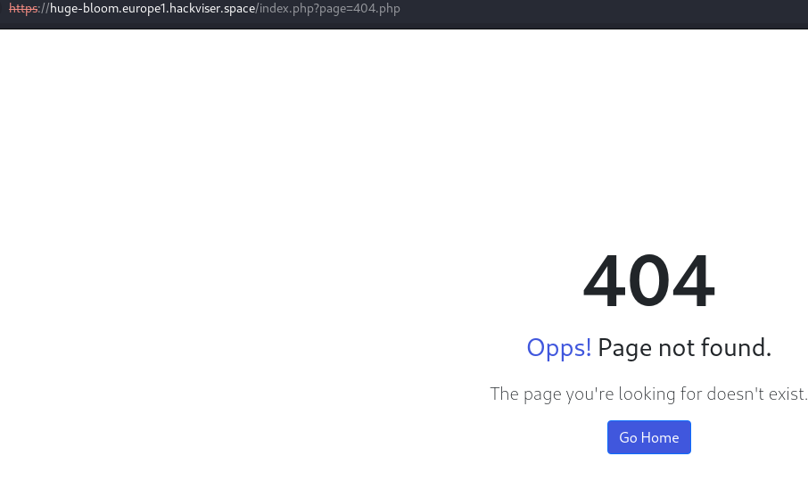 URL üzerinde = işaretinden sonra 404.php yazıyor. Şimdi orayı sanki terminaldeymiş gibi kullanıyoruz.

 URL’de böyle bir değişiklik yaptım. Şimdi burada:

../ = Bir önceki dizine gitmemizi sağlar. Biz bu adımı sürekli yapıyoruz ve en geriye gitmek için çabalıyoruz.

Örneğin biz /var/log/apache dosyasının içerisinde bulunmaktayız. ../ yapıldığında bir dizin geriye gelir.

Artık var/log/ dosyasının içerisindeyiz. Bu adımı birkaç kez yapıyoruz. ../../../../../ artık ana dizindeyiz.

/etc/passwd = Bu dosya kullanıcıların listesini bizlere gösterir. Normalde görünmemesi gerekir.

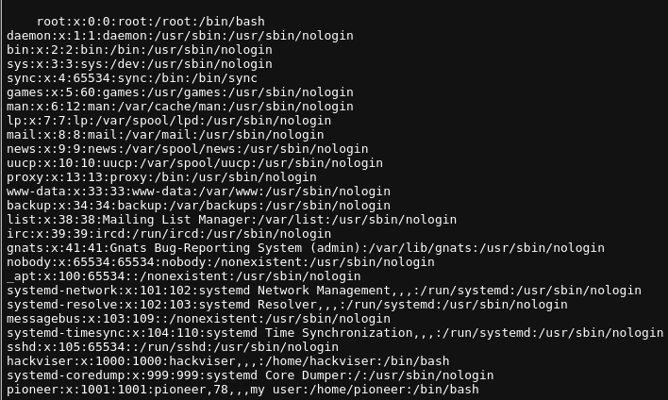

Bu dosyayı okuduğumuzda en son eklenen kullanıcının **Pioneer** olduğunu bulduk.